# רקע תיאורטי בתחום הפרוייקט:

מקור המשחק , היסטוריה, ואסטרטגיות ידועות במשחק זה.

**לדוגמה:**

המשחק "Quridor" או בעברית "המבוך" - הוא משחק וחשיבה המיועד ל2 או 4 שחקנים (אך אני אבצע אותו עבור 2 שחקנים בלבד).

הוא הומצא ע"י Gigamic Games.

המשחק מבוסס על המשחק Blockade שהומצא לפניו.

מעצב משחקי לוח ידוע בשם Mirko Marchesi, יצר גרסה נוספת של המשחק הזה, בשם Pinko Pallino , שפורסם ב-1995 על ידי Epta games .

פינקו פאלינו היה עבור שני שחקנים בלבד והוא שוחק על לוח משחק 11×11 עם סך של 42 קירות וחוקים מעט שונים.

לאחר השחרור הראשוני, המשחק עורר הרבה עניין ועד 1997, חמש חברות המשחקים הגדולות בעולם קנו את זכויות היוצרים של המשחק הזה ושחררו אותו לעולם.

כתוצאה מכך, קורידור הפכה במהירות לפופולרית בכל רחבי העולם.

גם מוסדות חינוך רבים באירופה השתמשו בקורידור כעזרי הוראה.

הפרוייקט שלי יהיה משחק Quoridor כאשר תהיה האופציה לשחק משחק של שחקן נגד שחקן או שחקן מול מחשב לפי רמת קושי שניתנת לבחירה או מחשב נגד מחשב.

# תיאור הפרוייקט:

תיאור מפורט של חוקי ומטרת המשחק עם דוגמאות גרפיות.

**לדוגמה:**

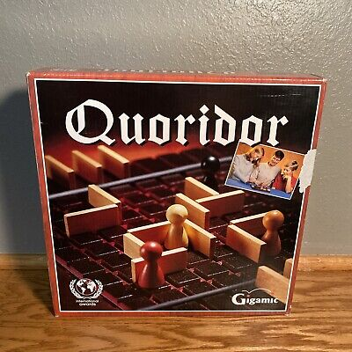

Quoridor הוא משחק שבו נמצא לוח בגודל 9X9 ולכל שחקן יש חייל המונח באמצע של הצד בו הוא מתחיל (במשחק שלי יש 2 שחקנים ככה שיש 2 חיילים – אחד באמצע סוף הלוח ואחד באמצע תחילת הלוח תלוי מאיפה מסתכלים).

לכל שחקן יש בתחילת המשחק 10 קירות שיוכל בהמשך לשים על הלוח.

דוגמה למצב התחלתי:

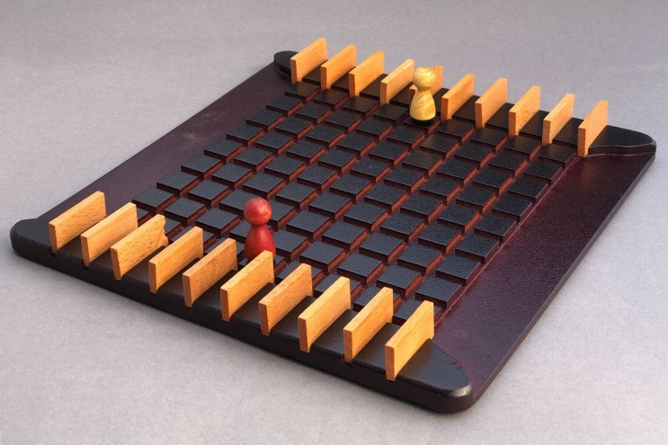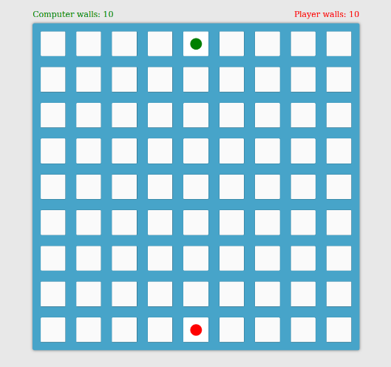

# מטרת המשחק

**מטרת המשחק היא להגיע לצד השני של הלוח לפני השחקן האחר.**

**מצב מנצח (נניח שהשחקן השחור התחיל מהצד העליון בתמונה):**

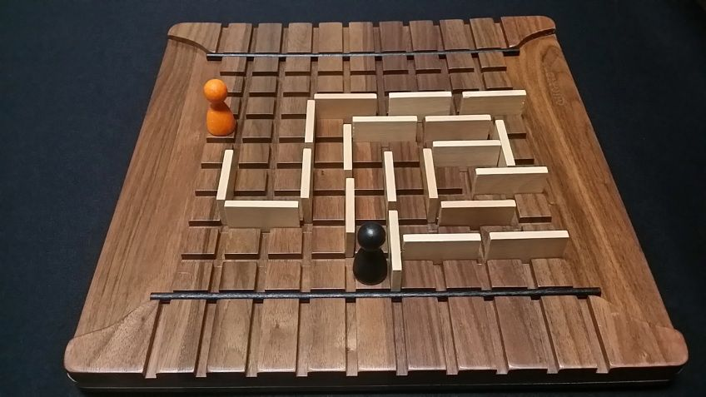

## כללי המשחק/חוקים

כל שחקן בתורו יכול לבצע רק אחד משני הדברים האלו: להזיז את החייל צעד אחד (יכול לנוע לכל כיוון) או להניח קיר על הלוח.

## תזוזת חיילים

החיילים יכולים לנוע חופשי לאורך הלוח בקווים ישרים ולא באלכסון בתנאי שאין קיר סמוך להם, חייל לא יכול לנוע דרך/מעל קיר.

במידה וחייל אחד חוסם את השני, החייל שתורו לזוז יוכל לקפוץ מעל החייל האחר בהתאם לקירות המונחים סביב החייל השני – במידה ויש קיר מאחורי החייל השני, לא יוכל לקפוץ ישר מאחוריו, אלא בצורה אלכסונית, אם גם בצורה האלכסונית יש קיר, החייל לא יוכל לקפוץ מעל החייל האחר ויצטרך לזוז בצורה רגילה (צעד אחד).

דוגמאות לתזוזה חוקית של החייל:

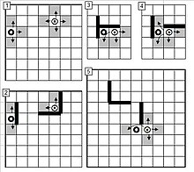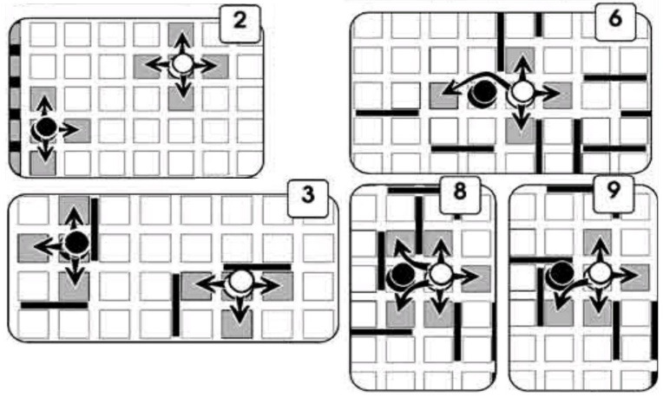

## הנחת קירות וחסימה

לכל שחקן נתונים 10 קירות בתחילת המשחק ככה שיש 20 קירות סה"כ.

אי אפשר להזיז את הקירות לאחר שהונחו.

לאחר שהונחו כל הקירות לא יהיה אפשר לשים עוד קירות והשחקן שקירותיו אזלו יאלץ להזיז את החייל שלו.

ניתן לשים קירות בכל 2 רווחים (שיהיו בדיוק על 2 הרווחים) במידה ואין קיר שחוסם/חותך את אחד הרווחים.

אסור לשים את הקירות ככה שדרך של אחד השחקנים תיחסם כלומר חייבת להיות לפחות דרך אחת ל2 השחקנים כדי להגיע לצד השני של הלוח.

לדוגמה A חוקי – מונח על 2 משבצות כמו שצריך ולא חוסם אף אחד מהשחקנים מלנצח.

B לא חוקי מאחר והוא לא נמצא בדיוק על 2 רווחים:

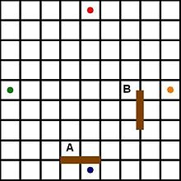

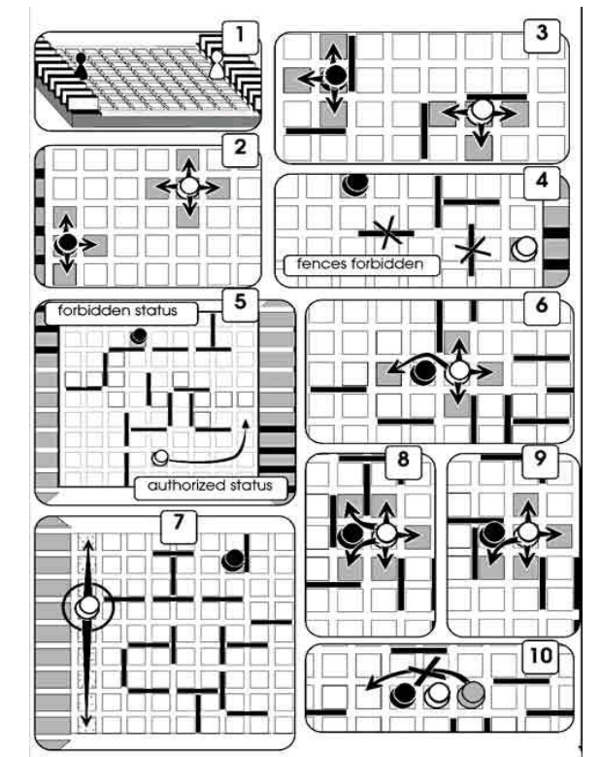

## פירוט התמונה

תמונה 1: המצב ההתחלתי של המשחק.

תמונה 2: אלו התזוזות המותרות של השחקנים במיקומים שלהם במידה ואין קירות שחוסמים אותם בנוסף ניתן לראות שאי אפשר לצאת מהלוח.

תמונה 3: תזוזות מותרות במידה וישנן קירות אשר חוסמות חלק מתנועתם של השחקנים.

תמונה 4: אי אפשר לשים קירות ככה שהן לא מכסות בדיוק 2 משבצות – אסור לשים ככה שקיר יחסום 3 משבצות כמו שמתואר בקיר B בתמונה שליד.

תמונה 5: ניתן לראות שהשחקן השחור חסום לגמרי ולא יוכל לנצח את המשחק – זהו מצב אסור אף שחקן לא יכול לחסום שחקן אחר מלנצח את המשחק! הוא יכול רק לעזור לקדם את עצמו או להאריך את הדרך של השחקן האחר.

תמונה 6: אם 2 השחקנים צמודים זה לזה ואין קיר שחוסם את הקפיצה מעל השחקן האחר, רשאי השחקן שזהו תורו לקפוץ מעל השחקן האחר.

תמונה 7: ניתן לראות שלשחקן הלבן ישנה דרך יותר קצרה כדי להגיע לצד השני של הלוח ולנצח (נניח שהוא התחיל מהצד התחתון של התמונה) ולכן במידה ולשחקן השחור נשארו קירות, הוא יצרך לחסום את השחקן הלבן כדי שיהיה לו סיכוי לנצח את המשחק.

תמונה 8+9: במידה ושחקן אחד חוסם את השחקן האחר וקפיצה בצורה ישרה (מאחורי השחקן השני) אינה ניתנת לביצוע בשל קיר או סוף לוח, רשאי השחקן שזהו תורו, לקפוץ בצורה אלכסונית במידה ואין קיר אחר שמונע את קפיצה זאת (כמו בתמונה 9 שבה ניתן לראות שקיר חוסם קפיצה אלכסונית של השחקן ולכן לא יוכל לקפוץ לשם) כל התזוזות שיכול השחקן הלבן לעשות באותו תור מוצגים בתמונה 8 (וכך גם מתוארות כל התזוזות שהשחקן הלבן יכול לעשות בתמונה 9).

# סיום המשחק

בהגעת שחקן לסוף הלוח, בצד הנגדי לצד שהתחיל בו – הוא יוכרז כמנצח והמשחק יסתיים.

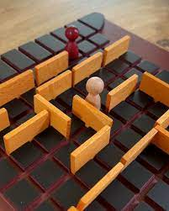דוגמה לסיום משחק = מצב ניצחון (האדום ניצח – מאחר והוא הגיע לסוף הלוח בצד השני לצד בו הוא התחיל):

# הגדרת הבעיה האלגוריתמית:

1. ליצור מספר רמות של בינה מלאכותית למחשב לפי אסטרטגיות שונות.
2. בכל תור בו המחשב משחק, יש ליצור רשימה של כל המהלכים החוקיים בהתבסס על הלוח הנוכחי. כל מהלך יבוצע בלוח עזר ויקבל ציון לפי אסטרטגיה, המבוססת על מצבי הכרעה .לבסוף יבחר המחשב את הלוח שקיבל את הציון הגבוה ביותר.
3. האסטרטגיות ישתפרו ע"י ניסיון יוריסטי שלי להערכת הציונים.
4. דגש על יעילות זמן ריצה ומקום של הקוד.

# תהליכים עיקריים בפקוייקט:

1. עיצוב ותכנות מונחה עצמים.
2. ממשק גרפי ידיודותי למתשתמש.
3. גרסת שחקן נגד שחקן.
4. גרסת שחקן נגד מחשב ברמות שונות.
5. גרסת מחשב נגד מחשב ברמות שונות.
6. המערכת תבצע בדיקות תקינות (לא ניתן יהיה לבצע מהלך לא חוקי).
7. בדיקת מצבי ההכרעה, ישימו עם דגש על יעילות זמן הריצה של השיטות.
8. שימוש במבנה נתונים מתאימים לניהול המשחק, עם דגש על יעילות הפעולות.

# לוחות זמנים:

הכנת הצעת פרוייקט 11.2024

ממשק 12.2024

פיתוח אלגוריתמים 1.2025

מימוש אלגוריתמים ובדיקות 2.2025 ,3.2025

הגשה 4.2025